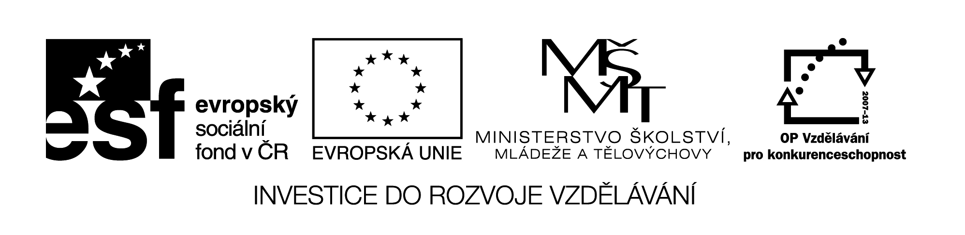

**Název školy:** Střední průmyslová škola, Ostrava - Vítkovice, příspěvková organizace

**Autor:** PaedDr. Hana Mikolajková

**Datum:** 19. 06. 2012

**Název:** VY­_32_INOVACE_8.1.16

**Číslo projektu:** CZ.1.07/1.5.00/34.0125

**Téma:** **Praha-pracovní list pro studenty**

**Anotace:** "DUM; Pracovní list slouží k procvičování znalostí studentů probraného učiva “

**Seznam zdrojů:**

Höppnerová,V.: Deutsch im Gespräch, SPN Praha

Motta, G.:direkt 3,Klett

Obrázky:www.google.cz-Praha-výběr

pozn.: pracovní úlohy byly autorsky vytvořeny jako učební materiál pro studenty

1. **Ergänze Sätze! (das historische Zentrum, Kulturdenkmäler und Sehenswürdigkeiten in Prag)**

Der Altstädter Ring steht in ……………………………………....

Hier sind ……………………………………………………………………………………….

Durch Karlova-Gasse kommen wir auf ……………………………………………………..

Die Karlsbrücke wurde von ………………………..gebaut.

Die Nikolauskirche ist unsere ………………………………..

In der Neruda Gasse lebte ………………………………….

Der Wenzels platz steht im ……………………..…………….

Er ist eigentlich eine ……………………………………………………………………….

.



1. **Ergänze Sätze! (das alte Prag, Hügel)**

Das alte Prag, d.h. ………………………………… ……….hat viele Baudenkmäler.

Hier gibt es Kirchen im ……………………………………., Paläste und Bürgerhäuser im………………………………………………………………..

Prag hat diese Hügel:……………………………………………………………………….

Auf dem Vyšehrad findet man………………………………………………………………,

auf dem Žižkov………………………………………………………………………………. .

**C. Mündliche Prüfung:**

**Deine Freunde wollen einen Ausflug nach Prag machen. Du bist für die Vorbereitung verantwortlich. Überlege gemeinsam mit deinem Freund/deiner Freundin, was alles zu tun ist und wer welche Aufgaben übernehmen kann. Du hast dir schon einen Zettel mit Notizen gemacht.**

|  |
| --- |
| **Besuch in Prag** |
| **Wann? Wie lange? Verkehrsmittel?** |
| **Wohin gehen wir? Was besuchen wir?** |
| **Welche Sehenswürdigkeiten besuchen wir?** |
| **Kultur?** |
| **Essen und Getränke?** |

**D.**

**In diesem Teil sollen Sie über Prag sprechen. Stellen Sie sich folgende Situation vor:**

**Sie möchten an dem Wettbewerb „Die beste Präsentation über Prag“ teilnehmen. Bereiten Sie eine kurze mündliche Präsentation über Prag vor.**

**Formulieren Sie Ihre Erläuterungen möglichst logisch.**

**Folgende Punkte können Ihnen dabei behilflich sein:**

**Sonstiges**

**das National-theater**

PRAG

**die Karls-** **brücke**

**der Altstädter Ring**

**Hügel**